**光大信托 云南昆明荣华1号集合资金信托计划**

**2019年8月监管报告**

**项目名称：光大兴陇信托-光大·荣华1号集合资金信托计划**

**委托方：光大兴陇信托有限责任公司**

**受托方：北京康正宏基房地产评估有限公司**

**监管人员：李世坤、高小萌**

**日期：二零一九年九月三日**

**目录**

1项目基本情况 1

2项目证照办理情况 1

3工程进度 2

3.1项目地块现场状况 2

3.2项目地块现场照片（2019年8月31日） 3

4印鉴使用情况 4

5合同签订情况 6

6资金情况 7

6.1资金支付情况 7

6.2账户余额情况 10

为了方便阅读之目的，本报告中将部分名称简写为：

·项目公司：云南祥宏置业有限公司

·光大信托：光大兴陇信托有限责任公司

·康正：北京康正宏基房地产评估有限公司

# 1项目基本情况

梁家河A1地块，项目公司拟建设的实力观邸小区项目位于云南省昆明市西山区西苑办事处，东临西园路，南邻春苑小区春阳里，西临国安巷，北临人民西路，占地面积12664.48平方米，土地性质为城镇住宅用地，规划总建筑面积126981.24平方米，其中地上建筑面积95478.93平方米，地下建筑面积31502.31平方米，容积率7.52，建筑密度23%，绿化率30%。工程主要拟建4栋34F住宅楼、配套建筑、地下室以及场内道路、广场和景观绿化。

此项目位于昆明市二环内，主干道人民西路南侧，紧邻地铁3号线梁家河站A口，交通便利。周边商业配套设施齐全，与沃尔玛超市、云投购物中心隔街相望，临近人民路壹号广场、海伦堡中央广场、保利六合，商业设施集聚。同时春苑小学、棕树营小学、云大医院、昆明皮肤病医院等教育医疗配套完善。人文与生态景观资源也比较丰富，昆明体育馆、翠湖公园均在项目辐射范围内，区位优势较为明显。

# 2项目证照办理情况

**证照办理进度表**

|  |  |
| --- | --- |
| **五证** | **实际进度** |
| 建设用地规划许可证 | 已于2019-5-28日核发 |
| 不动产权证书 | 已于2019-6-3日核发 |
| 建设工程规划许可证 | 正在办理 |
| 建筑工程施工许可证 | 尚未办理 |
| 预售许可证 | 尚未办理 |

# 

# 3工程进度

## 3.1项目地块现场状况

项目地块临时施工用电、临时施工用水已安装完毕，地块内项目办公区、生活区已基本建设完成。工地周边正式围挡钢架正在搭建，项目地块内正在进行桩基施工定点作业。

（转下页）

## 3.2项目地块现场照片（2019年8月31日）

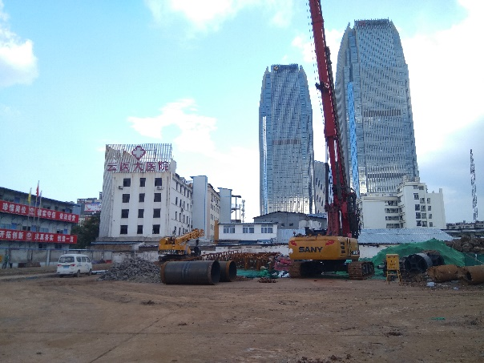

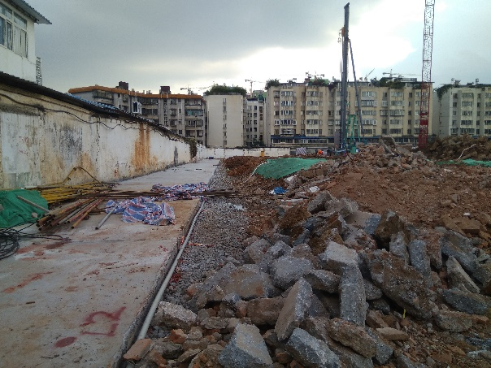

1、地块内部现状 2、地块内部现状

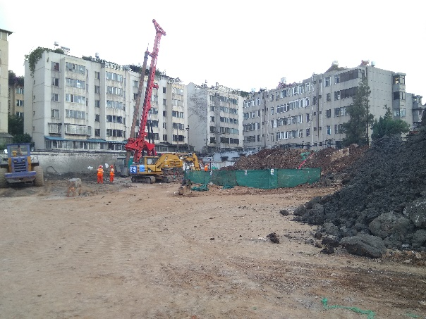

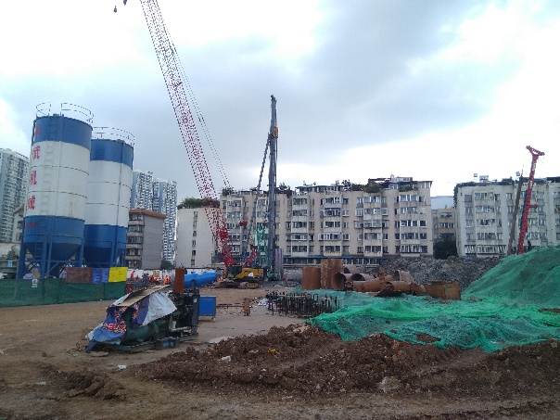

3、地块内部现状 4、地块内部现状

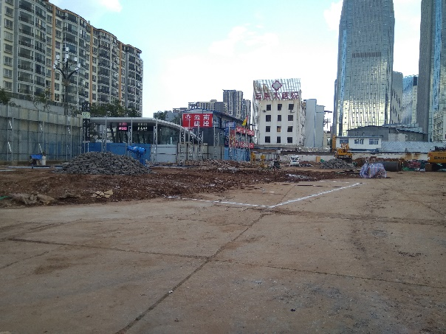

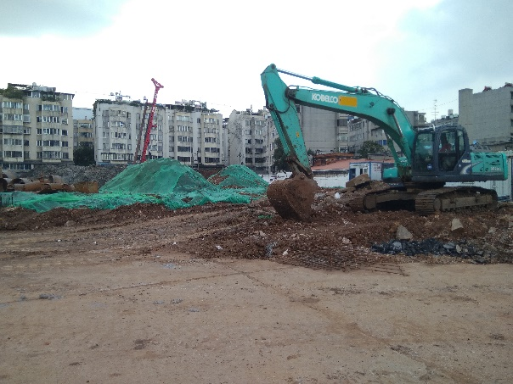

5、地块内部现状 6、地块内部现状

# 4印鉴使用情况

对于印鉴的使用，项目公司工作人员严格按照监管计划及后续用章/印流程约定，履行印鉴使用流程，并通过相关负责人审批，给予盖章。各印鉴使用具体使用情况详见下表：

**印章使用情况表**

| **用印日期** | **印鉴名称及个数** | **事由** | **材料** | **申请人** | **最终审批人** | **备注** |
| --- | --- | --- | --- | --- | --- | --- |
| 2019.8.2 | 合同章（12） | 对项目基坑周边2-3倍基坑深度范围内的房屋建筑物进行证据保全监测并出具检测报告 | 实力观邸小区（A1地块）建筑物证据保全咨询服务工程合同 | 饶艳 | 李玉珍 | 一式六份 |
| 2019.8.9 | 公章（3） | 梁家河实力观邸项目 临时办公室租赁合同 用印 | 房屋租赁合同 | 杨俊宏 | 陈荟璟 | 一式三份 |
| 2019.8.13 | 公章（1） | 解除员工董欣劳动合同公告 用印 | 解除公告 | 杨俊宏 | 陈荟璟 | 一式一份 |
| 2019.8.19 | 公章（4） | 办理梁家河地块不动产权信息查询表，为办理工程规划许可证前置条件 | 法人(彭励)身份证明；授权委托书（万雄昌）；法人（彭励）身份证复印件；营业执照正本复印件 | 万雄昌 | 陈荟璟 |  |
| 2019.8.19 | 公章（4） | 打印企业征信报告 | 企业信用报告查询申请表；法人授权委托书（刘树英）；法人（彭励）身份证复印件；经办人（刘树英）身份证复印件 | 段杨丽 | 张静 | 外借证照：营业执照副本原件；开户许可证 |
| 2019.8.20 | 合同章（20） | 梁家河实力观邸项目施工供用电合同 用印 | 供用电合同（临时）[户号0501153099053184]；供用电合同（临时）[户号0501153099044085] | 陈睿恒 | 杨雯霏 | 一式五份 |
| 2019.8.21 | 公章（3） | 办理梁家河实力观邸项目 自来水给水管迁改授权委托书 用印 | 授权委托书（周游）；法人（彭励）身份证复印件；经办人（周游）身份证复印件 | 万雄昌 | 李玉珍 |  |
| 2019.8.23 | 公章（5） | 梁家河实力观邸项目施工用电工程 设备移交清单 | 云南祥宏置业有限公司2*630KVA临时施工用电工程 设备移交清单 | 陈睿恒 | 李玉珍 | 一式五份 |
| 2019.8.27 | 公章（4） | 申请办理建设工程规划许可证相关资料用印 | 昆明市规划局建设工程规划许可证申报表；实力观邸小区办理《建设工程规划许可证》申请；法人身份证明（彭励）；法人授权委托书（周游） | 万雄昌 | 李玉珍 |  |
| 2019.8.28 | 合同章（20） | 实力观邸小区（A1地块）地形图、方格网、地界测量工程合同 用印 | 实力观邸小区（A1地块）地形图、方格网、地界测量工程合同 | 饶燕 | 李玉珍 | 一式五份；合同金额：5959.51元（伍仟玖佰伍拾玖元伍角壹分） |
| 2019.8.29 | 公章（1） | 提交昆明市西山区西苑街道办事处，关于项目配套生鲜超市设置方案，提交西苑街道办事处申请报备 | 关于梁家河车场更新改造项目公建设施配置的申请 | 万雄昌 | 李玉珍 |  |

（转下页）

# 5合同签订情况

2019年8月期间，项目公司共计用印合同4份，详见合同签订情况表：

**合同签订情况表**

|  |  |  |  |  |  |  |
| --- | --- | --- | --- | --- | --- | --- |
| **序号** | **对方单位** | **合同文件名称** | **合同内容** | **合同金额（元）** | **签约日期** | **用印日期** |
| 1 | 昆明峻奇无损检测工程有限公司 | 实力观邸小区（A1地块）建筑物证据保全咨询服务工程合同 | 对项目基坑周边2-3倍基坑深度范围内的房屋建筑物进行证据保全监测并出具检测报告 | 95400.00 | 2019.7.16 | 2019.8.5 |
| 2 | 王珊珊 | 房屋租赁合同 | 梁家河实力观邸项目 临时办公室租赁合同 | 租期：6个月；月租金：2700元；总租金：16200元；物业费1237元；押金：2700元；中介费：2700元 | 2019.8.6 | 2019.8.9 |
| 3 | 云南电网有限责任公司昆明供电局 | 供用电合同（临时）[户号0501153099053184]；供用电合同（临时）[户号0501153099044085] | 供用电合同（临时）[户号0501153099053184]；供用电合同（临时）[户号0501153099044085] | -- | 未体现日期 | 2019.8.20 |
| 4 | 云南震谦建设工程检测有限公司 | 实力观邸小区（A1地块）地形图、方格网、地界测量工程合同 | 梁家河实力观邸项目A1地块用地范围内原始地面方格网标高测量工程 | 5959.51 | 2019.8.12 | 2019.8.28 |

（转下页）

# 6资金情况

## 6.1资金支付情况

2019年8月期间，项目公司所有账户共计获批支付资金1104481.07元，资金支付情况如下表。以下资金流出中不含银行自动扣除的工本费、手续费。

**资金支付情况表**

| **付款日** | **事由** | **项目文件** | **收款单位** | **付款金额（元）** | **申请人** | **最终审批人** | **备注** |
| --- | --- | --- | --- | --- | --- | --- | --- |
| 2019.8.1 | 梁家河项目规划与建筑方案设计合同支付设计款,合同总金额4800000元 | 梁家河项目规划与建筑方案设计合同 | 深圳水石建筑规划设计 | 720000.00 | 彭露 | 李玉珍 | 累计已付款：1440000元；付款账户名：云南祥宏置业有限公司 付款账户：54620188000030958（祥宏光大监管户） 开户行：中国光大银行股份有限公司昆明前兴路支行 收款账户名：深圳水石建筑规划设计有限公司 收款账户：755937707410506 开户行：招商银行股份有限公司深圳分行营业部 |
| 2019.8.1 | 支付梁家河项目（一期）基坑支护工程对地铁3号线影响数值模拟分析评估咨询70%费用，合同总金额330000元 | 梁家河项目（一期）基坑支护工程对地铁3号线影响数值模拟分析评估咨询合同 | 昆明晟捷建筑工程技术咨询有限公司 | 231000.00 | 杨倩 | 李玉珍 | 累计已付款：231000元；付款账户名：云南祥宏置业有限公司 付款账户：54620188000030958（祥宏光大监管户） 开户行：中国光大银行股份有限公司昆明前兴路支行 收款账户名：昆明晟捷建筑工程技术咨询有限公司 收款账户：0200030449486012 开户行：昆明市盘龙区农村信用合作联社茨坝信用社 |
| 2019.8.1 | 支付临时施工用水工程新装工程款，合同总金额17892.93元 | 临时施工用水工程新装协议 | 昆明通用水务自来水有限公司 | 17892.93 | 杨倩 | 李玉珍 | 累计已付款：17892.93元；付款账户名：云南祥宏置业有限公司 付款账户：54620188000030958（祥宏光大监管户） 开户行：中国光大银行股份有限公司昆明前兴路支行 收款账户名：昆明通用水务自来水有限公司 收款账户：11006810761002 开户行：平安银行昆明分行营业部 |
| 2019.8.5 | 支付员工报销费用 | 无 | 周游；万雄昌 | 10960.00 | 万雄昌 | 王乃权 | 付款账户名：云南祥宏置业有限公司 付款账户：24019501040035947 开户行：中国农业银行昆明市护国支行  收款账户名：周游（6970元）；万雄昌（3990元） 收款账户：6228480868194196275；6216602700001545956 开户行：中国农业银行昆明市护国支行；中国银行云南省分行营业部 |
| 2019.8.6 | 支付梁家河实力观邸项目临时办公室租用费用 | 无 | 杨俊宏 | 25000.00 | 谭雯雯 | 李玉珍 | 付款账户名：云南祥宏置业有限公司 付款账户：24019501040035947 开户行：中国农业银行昆明市护国支行  收款账户名：杨俊宏（经办人） 收款账户：62284808243365871 开户行：中国农业银行宜良东城支行 |
| 2019.8.6 | 支付员工报销费用 | 无 | 董欣 | 294.00 | 谭雯雯 | 李玉珍 | 付款账户名：云南祥宏置业有限公司 付款账户：24019501040035947 开户行：中国农业银行昆明市护国支行  收款账户名：董欣 收款账户：6228481876109045163 开户行：农业银行吉林省白山营业部 |
| 2019.8.8 | 支付7月员工工资 | 无 | 陈绍华；郭云珍；金韬；韩禹潍；胡道恩；董欣 | 83892.53 | 刘树英 | 高成 | 付款账户名：云南祥宏置业有限公司 付款账户：24019501040035947 开户行：中国农业银行昆明市护国支行  收款账户名：陈绍华；郭云珍；金韬；韩禹潍；胡道恩；董欣 收款账户：6228480010088043418；6228480868655789071；6228480868655789279；6230780100015091029；6230780100015090716；6230786000002221064 |
| 2019.8.22 | 支付员工报销费用 | 无 | 周游 | 2500.00 | 万雄昌 | 王乃权 | 付款账户名：云南祥宏置业有限公司 付款账户：24019501040035947 开户行：中国农业银行昆明市护国支行  收款账户名：周游 收款账户：6228480868194196275 开户行：中国农业银行昆明市护国支行 |
| 2019.8.28 | 缴纳项目公司8月社保公积金，委托云南外服人力资源有限公司托管办理 | 无 | 云南外服人力资源有限公司 | 5941.61 | 杨俊宏 | 高成 | 付款账户名：云南祥宏置业有限公司 付款账户：24019501040035947 开户行：中国农业银行昆明市护国支行  收款账户名：云南外服人力资源有限公司 收款账户：53001895336051001575 开户行：中国建设银行昆明城西支行 |
| 2019.8.30 | 支付实力观邸建筑泛光照明工程设计款20%第一笔费用7000元。合同总金额35000元 | 实力观邸建筑泛光照明工程设计合同 | 深圳市锦润照明工程有限公司 | 7000.00 | 娄雨鹤 | 李玉珍 | 累计已付款：7000元；付款账户名：云南祥宏置业有限公司 付款账户：54620188000030958（祥宏光大监管户） 开户行：中国光大银行股份有限公司昆明前兴路支行  收款账户名：深圳市锦润照明工程有限公司 收款账户：44250100010500001244 开户行：中国建设银行股份有限公司深圳红荔支行 |

## 6.2账户余额情况

**截止2019年8月31日各银行账户余额表**

|  |  |  |  |
| --- | --- | --- | --- |
| **序号** | **开户行** | **账号** | **余额（元）** |
| 1 | 中国农业银行股份有限公司昆明护国支行 | 24019501040035947 | 8276.12 |
| 2 | 中国光大银行股份有限公司昆明前兴路支行 | 54620188000030958 | 6816221.66 |
| 3 | 中国光大银行股份有限公司昆明前兴路支行 | 54620188000030876 | 0.00 |